БЕРЕЖЁМ ПРИРОДУ
ИНТЕРЕСНАЯ ИДЕЯ КАК ПРИМЕНИТЬ БАНОЧКИ ИЗ-ПОД ДЕТСКОГО ПИТАНИЯ
- ДЕЛАЕМ ИГОЛЬНИЦУ.

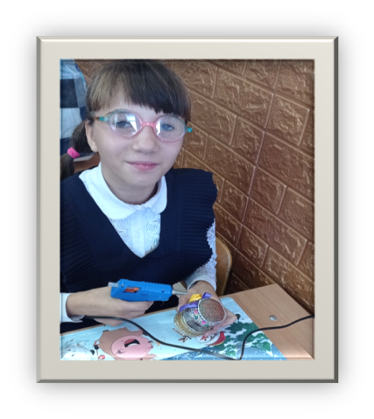
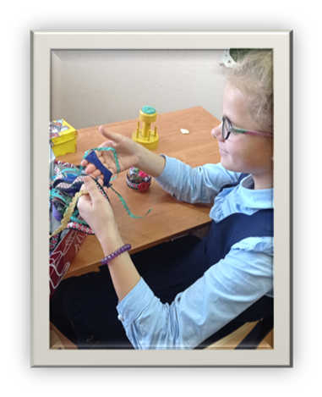

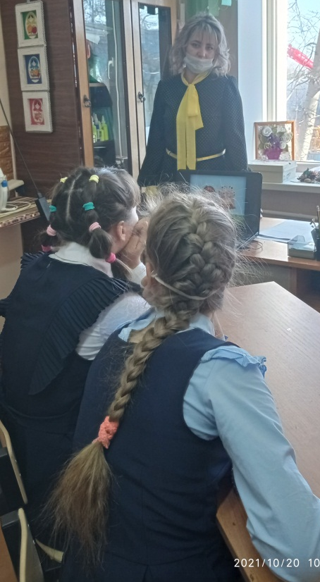
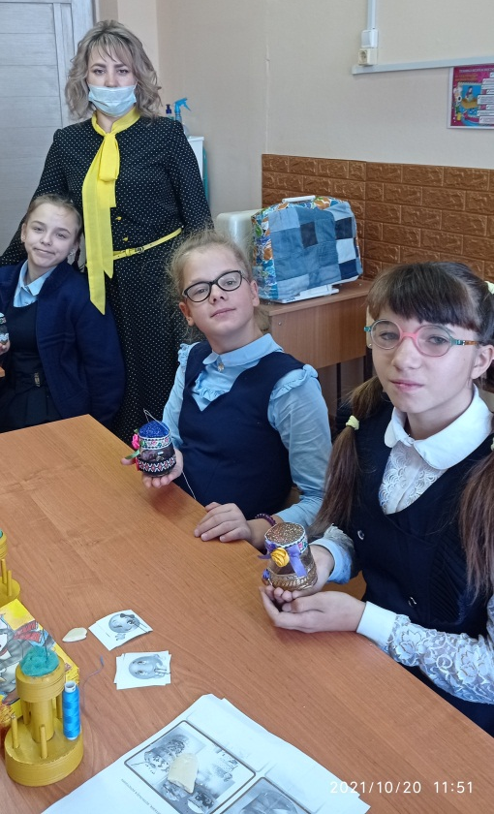
учитель Мищенко М.А

Класс: 6 а
Тема: Бережём природу - Интересная идея как применить баночки из-под детского питания - делаем игольницу.
Цели урока:
- Образовательная – формирование специальных умений и навыков в изготовлении игольницы; учить самостоятельной работе с инструкционными картами и оценке своего результата; совершенствовать навыки аккуратной и точной работы.
- Развивающая – развитие познавательных интересов, умений сравнивать, делать выводы; развивать творческое мышление, моторные навыки, самостоятельность.
- Воспитательная – воспитание трудовой дисциплины, культуры труда, аккуратности, художественного вкуса; воспитание самокритичности и адекватности оценки, потребность в творческом труде; воспитание бережливости, заинтересованности в конечном результате.
Методы обучения: словесный (устное изложение нового материала, беседа, объяснение), наглядный (образцы игольниц, презентация, технологическая карта), практический (упражнения, показ трудовых приемов).
Оборудование и материалы: компьютер, презентация 1, клеевой пистолет, ножницы, рабочая тетрадь, ручка, линейка, простой карандаш, баночка из-под детского пюре, хлопчатобумажные ткани, игла, нитки, синтепон, технологическая карта (приложение), тесьма, ленты, кружево.
Тип урока: комбинированный.
Межпредметные связи: история, ОБЖ, русский язык, математика.
Время: 2 часа по 40мин.
Словарь: игольница, лоскут, тесьма, кружево, фурнитура.
Этап урока  Методы и приемы | Хроно-  метраж | Содержание урока |  | Формируемые УУД
 |  | Деятельность учителя | Деятельность ученика
I. Этап самоопределения к деятельности | 2 мин. | Внимание! Проверь, дружок,  Готов ли ты начать урок!  Все ль на месте?  Все ль в порядке?  Есть у нас девиз такой,  Все, что надо, под рукой.  Почему на рабочем столе должен быть порядок?  Контроль за подготовкой материалов и инструментов, проверка готовности. | - Здравствуйте!  Слушать учителя.  Отвечать на вопрос.  Подготовка рабочего места. | Регулитивные: личностное включение в учебную деятельность
II. Актуализация знаний и мотивация  Словесный:  беседа | 5  мин. | Ребята отгадайте мою загадку:  Я есть у тех, кто очень любит шить,  Бываю разной формы и расцветки,  Во мне иголки хорошо хранить.  Кто я такая? – Догадались, детки? (Игольница)  Немного из истории появления игольницы Приложение | .  Внимательно слушать.  - Игольница | Познавательные: Выделение известной информации и структурирование знаний
III. Постановка учебной задачи  Словесный:  Беседа  Наглядный:  презентация | 10мин. | - Посмотрите на слайд, что здесь изображено?  - Да, верно, здесь изображена игольница.  - Тогда подумайте и скажите, какой будет тема нашего сегодняшнего урока?  - А какие цели мы можешь себе поставить?  -Ребята, вы знаете, что такое игольница?  -А как вы думаете, зачем человеку нужна игольница?  -А у вас дома есть игольница?  -В чем вы храните иголки?  - Игольницу вы можете сделать специально или приспособить для хранения иголок любые другие вещи. Существует огромное разнообразие форм, размеров и материалов, используемых при создании игольниц. А оригинальность материала превращает их в произведение искусства (слайды с фотографиями игольниц).  Сейчас очень актуальна тема экологии, тема переработки материалов. Так вот я хотела бы поговорить о том, как можно дать вторую жизнь не нужным вещам. И мы с вами и будем перерабатывать давать вторую жизнь не нужной баночки из-под детского питания, съели вкусное пюре, а баночку выбросили – но нет. Ведь мы хотим беречь и заботиться о природе. Давайте поговорим об экологии  . • Как вы понимаете слово экология?  (забота о природе)  • Как вы заботитесь о природе?  В нашей городе пока нет пунктов приема стеклотары и завода по переработке мусора, но мы должны приучать себя беречь природу. Давайте сейчас посмотрим интересный мультфильм. (экологический мультфильм мальчик и земля. https://youtu.be/49x9qCDcF_s  Ребят а вы так – же заботитесь о нашей земле?  Почему сегодня на уроке мы говорим об игольнице и экологии?  Потому что это тема нашего сегодняшнего урока: Бережем природу делаем игольницу из баночки от детского питания.  (образцы игольниц)  Сегодня я предлагаю сделать прекрасную вещицу из стеклянной баночки кружева и лент.  • Сформулируйте цель урока  • Повторить технику безопасности.  • Изготовить игольницу из стеклянной баночки кружева и лент | - Игольница.  - Изготовление игольницы.  - Подушечка для иголок и булавок.  - Для того чтобы не потерять иголки.  Рассматривать различные игольницы на слайде.  ходить на субботники, сортировать мусор, делать кормушки для птиц, сажать деревья и многое другое | Познавательные: самостоятельное формулирование темы и цели урока  Личностные: проявление активности в общей работе
IV. Открытие нового знания  Наглядный:  Презентация  Словесный:  Беседа  Наглядный:  Учебник | 14  мин. | - Посмотрите на экран, какие материалы нам понадобятся для работы?  - А как мы выполняем разметку?  - Повторим технику безопасности с ножницами , клеем (на слайде)  - Как будем собирать?... | - Шаблон, цветной картон, карандаш, ножницы, клей, ткань, кружева, стеклянная баночка  Отвечать на вопросы. | Познавательные: поиск и выделение признаков предметов в общей работе;  Познавательные: структурирование знания;  Познавательные: анализ и доказательство признаков, нахождение взаимосвязей в предметах;  Коммуникационные: инициативность в общем поиске нового знания;  Коммуникационные: умение высказывать и аргументировать свои мысли;  Регулятивное: саморегуляция собственной практической работы, контроль её результатов
V. Первичное закрепление во внешней речи  Словесный:  Беседа | 5  мин. | - Давайте повторим ,что нам нужно сделать? (на слайдах)  Повторим этапы работы:  Шаг 1- Вырезаем из плотного картона окружность №1 равная D= 4 см, она будет немного меньше размера крышечки баночки.  Шаг 2-Далее берем кусочек синтепона и аккуратно вырезаем из него окружность чуть больше размера крышечки №2 D= 5 см.  Шаг 3 -Из ткани мы тоже вырезаем окружность, но уже большую, чем крышечка №3 D= 8см.  Шаг 4- Теперь кладем синтепон на отрезок ткани, сверху накрываем картоном и прометываем по кругу двойной нитью по краю отступив от среза 5мм, мелкими стежками швом «вперед иголку»  Шаг 5- Затянуть шов и связать концы нитей. Равномерно распределить складки по кругу  Шаг 6-Чтобы было все аккуратно и красиво края подушечки и крышки, оборачиваем кружевной лентой и приклеиваем клеем.  Шаг 7-Поверх ленточки крепим кружевную ленту и так же укрепляем ее клеем. На крышечку можно прикрепить красивый бант из ленты, бусинки, декоративные пуговки или другие украшения. | Повторять этапы работы. | Личностные: понимание и выражение в речи цели задания  Регулятивные: принятие учебной задачи к исполнению
VI. Физминутка | 2 мин | Проговариваем вслух веселый стишок | 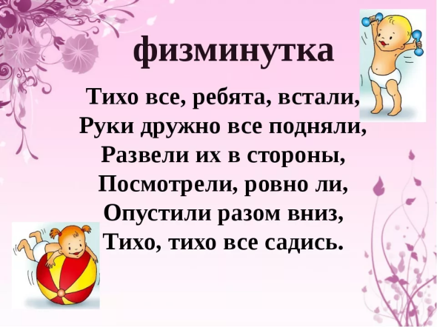
VII. Самостоятельная работа с самопроверкой  Практическое:  Работа с учебником в тетради | 40 мин. | - Итак ,вам нужно сделать игольницу.  - Помните о правилах работы с ножницами и иглой.  Приступайте к работе. | Вспомнить правила работы.  Выполнять изделие. | Личностные: проявление понимания цели задания и выбор способов творческого выполнения задания;  Регулятивные: саморегуляция и планирование времени, соблюдение общего темпа выполнения задания
VIII. Включение в систему знаний  Словесный:  Беседа | 1  мин. | - Ребята достигли ли мы цели урока?  - У вас получились замечательные игольницы | Отвечать на вопросы.  Выставка работ. | Познавательные: обобщение и структурирование знаний в речи
IX. Рефлексия деятельности  (по продукту) | 1 мин. | - -Что нового узнали на уроке?  - Чему научились на уроке?  - Какие швы вы использовали при изготовлении игольницы?  - Почему шов называется «вперед иголку»?  - Как вы будете использовать свои игольницы?  нового вы узнали на уроке?  - Наведите порядок на рабочих местах. | - Когда придете домой, подарите свои игольницы мамам ,чтобы они не теряли иголочки.  Прибирать своё рабочее место. | Познавательные: доказательство качества выполнения задания;  Коммуникационные: умение полно и точно выражать своё мнение

Приложение 1
Из истории появления игольницы
Игольница – это самый нужный аксессуар среди принадлежностей для шитья: все нужные иголочки и булавочки не теряются во время бурной кипящей работы над очередным шедевром
История появления этой полезной вещички уходит в древние века, их изготавливали из ткани и бумаги, которые в то время привозились из-за границы и были очень-очень дорогими. Такую роскошь могли себе позволить лишь очень богатые люди
Позже стали изготавливать игольницы из разнообразных тканей и разной основы – дерева и слоновой кости
А когда люди научились плавить металл, то основу для игольниц делали из олова, серебра, золота, которые тоже могли позволить себе лишь состоятельные люди
А бедные изготавливали игольницы из подручных материалов.
Хранить иглу-кормилицу, которая помогала шить одежду от мала до велика – особое дело
Многие народы твердили, что к этому маленькому чуду нужно относиться бережно, поэтому и ее хранение должно быть на высоком уровне. Она – символ женского начала. Многие народы при рождении девочки втыкали иглу в подобие игольницы и относили в священное место. Мало того, если умирала женщина, то вместе с ней хоронили и иглу.
Одним из основных занятий женщин Древней Руси являлось рукоделие. А шитье и вышивание были самыми важными из этих занятий. У каждой девки был сундук или шкатулка, заполненная всяческими мелочами для шитья. Одной из самых незаменимых вещей-мелочей для рукоделия являлась игольница
И сейчас каждая хозяйка в доме обязательно имеет эту удивительную вещицу, которую выбирают или шьют для себя по душе. А если игла ваша кормилица – ее «дом» должен быть удобным и комфортным.

Приложение 2
Технологическая карта выполнение игольницы
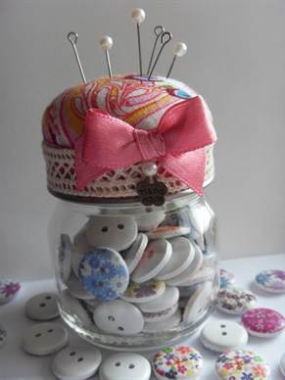
Шаг 1
Вырезаем из плотного картона окружность №1 равная D= 4 см, она будет немного меньше размера крышечки баночки.
Шаг 2
Далее берем кусочек синтепона и аккуратно вырезаем из него окружность чуть больше размера крышечки №2 D= 5 см.
Шаг 3
Из ткани мы тоже вырезаем окружность, но уже большую, чем крышечка №3 D= 8см.
Шаг 4
Теперь кладем синтепон на отрезок ткани, сверху накрываем картоном и прометываем по кругу двойной нитью по краю отступив от среза 5мм, мелкими стежками швом «вперед иголку»
Шаг 5
Затянуть шов и связать концы нитей. Равномерно распределить складки по кругу

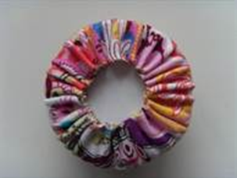
Шаг 6
Чтобы было все аккуратно и красиво края подушечки и крышки, оборачиваем кружевной лентой и приклеиваем клеем. 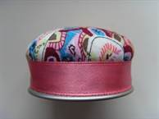
Шаг 7
Поверх ленточки крепим кружевную ленту и так же укрепляем ее клеем. На крышечку можно прикрепить красивый бант из ленты, бусинки, декоративные пуговки или другие украшения.
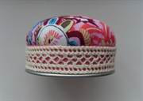
Шаг 8
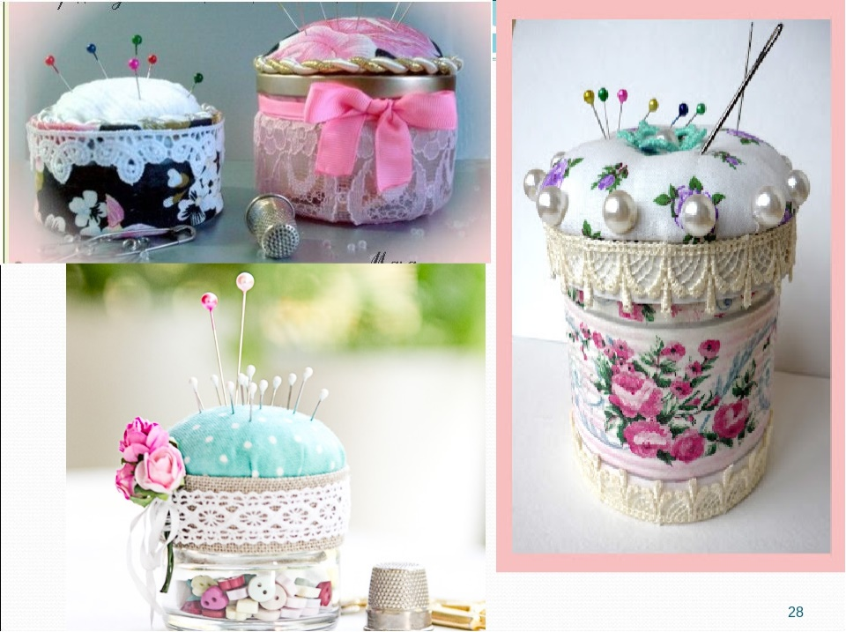
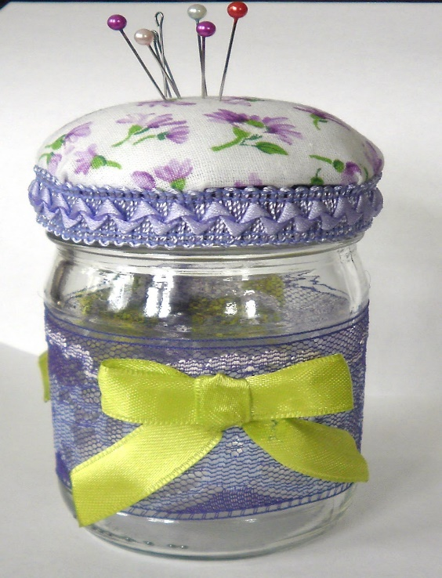
Украсить игольницу как подскажет ваша фантазия, используя сочетание цветов.

